Ce que les données disent d’Octobre Rose
Chaque année, Octobre Rose colore nos villes, nos réseaux, et déploie ses rubans, ses marches et ses événements : autant de gestes qui visent à rappeler une vérité simple mais fondamentale : le dépistage précoce du cancer du sein sauve des vies.
Chez ActinVision, nous aimons regarder les faits, alors nous nous sommes demandé : au-delà du symbole, Octobre Rose fait-il vraiment bouger les lignes ?
En effet, les données récentes de Santé publique France donnent une réalité contrastée : si le dépistage est bien inscrit dans les dispositifs, sa pratique régresse doucement mais sûrement.
Dans cet article, nous décryptons les données liées au dépistage organisé du cancer du sein et son évolution depuis 2005, et surtout, nous mettons en lumière quelques axes pour rendre la prévention plus proche, plus juste, et plus efficace.

L’importance de la prévention
Durant sa vie, on estime qu’une femme sur huit développe un cancer du sein.
C’est entre 50 et 74 ans que le risque est le plus élevé, mais heureusement, dans 9 cas sur 10, un cancer du sein détecté tôt guérit.
Depuis 2004, les femmes de cette tranche d’âge reçoivent tous les deux ans une invitation à participer au programme national de dépistage organisé, pris en charge par l’Assurance Maladie. Celui-ci comprend un examen clinique des seins et une mammographie, permettant une détection précoce et donc une meilleure prise en charge.
Participation au dépistage : la pente descendante
Pourtant, malgré la simplicité et la gratuité du dispositif, la participation reste insuffisante — et les chiffres récents traduisent une tendance préoccupante. En 2024, le taux de participation s’élève à environ 44 %, selon Santé publique France, soit un niveau quasi stable mais toujours loin de l’objectif européen de 70 %. Ce chiffre, en légère baisse par rapport à 2023 (44,3%), traduit une stagnation durable depuis la crise sanitaire. Cette tendance s’observe pour toutes les tranches d’âge et tous les territoires.
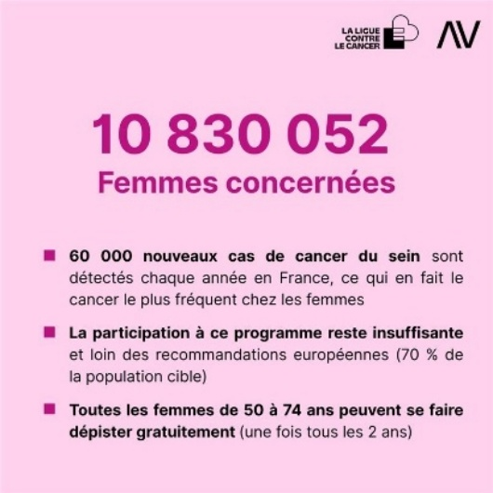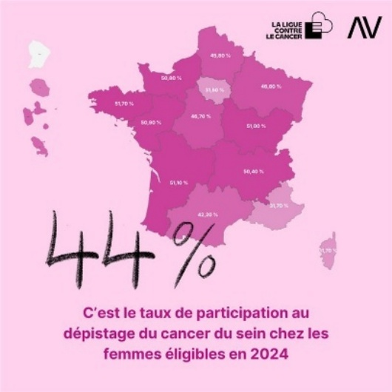

Le Covid, un tournant dans les comportements de prévention
La pandémie de Covid-19 a constitué une rupture majeure dans la dynamique du dépistage.
En 2020, le taux de participation a chuté à 42,8 %, son plus bas niveau depuis 2005.
Les confinements, la fermeture des cabinets, la peur du contact médical… tout cela a retardé les examens de milliers de femmes.
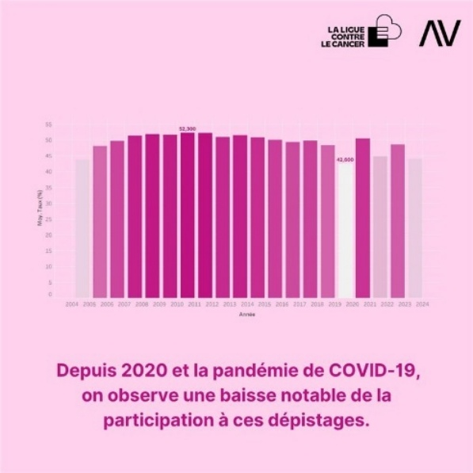
Si la reprise est bien amorcée, elle reste incomplète : les données de 2023 et 2024 indiquent un retour progressif mais fragile. Santé publique France évoque même une « phase de plateau » dans son rapport 2024, traduisant une perte de vitesse de la prévention malgré les campagnes annuelles.

Une reprise fragile et inégale
Après cette baisse marquée pendant la pandémie de Covid-19 (−5,5 points entre 2019 et 2020), la participation au dépistage a légèrement remonté, sans retrouver son niveau d’avant crise.
Autrement dit, l’élan d’avant 2020 n’a jamais vraiment été retrouvé.
Certaines régions, comme la Bourgogne-Franche-Comté (56,7 %), la Bretagne (56,1 %) ou les Pays de la Loire (55,4 %), affichaient en 2023 des taux encourageants.
Mais d’autres, notamment l’Île-de-France (37,4 %) et la Guyane (25,7 %), restaient très en deçà de la moyenne nationale. Cette « résistance » à la remontée se maintient en 2024, avec quelques nuances.
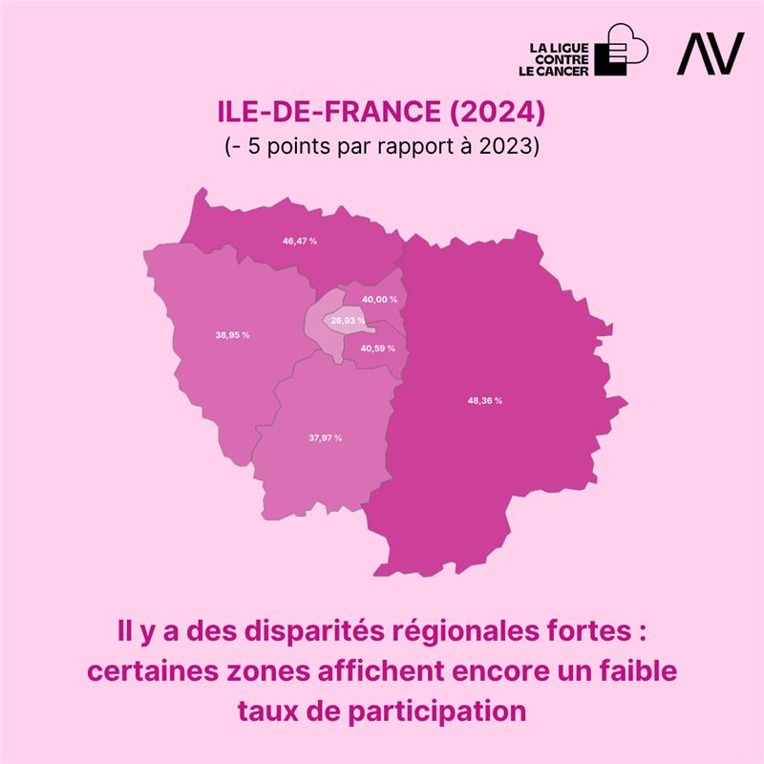
Plusieurs pistes peuvent expliquer ces écarts et ce timide redressement :
- une densité médicale inégale, qui rend plus difficile l’accès au dépistage dans certains territoires ;
- des freins psychologiques persistants (peur du diagnostic, appréhension de l’examen) ;
- une désensibilisation progressive face à des messages répétés chaque année ;
- et une méfiance accrue envers les campagnes de santé publique depuis la crise sanitaire
Aussi, une fraction non négligeable des femmes recourt à un dépistage hors du PNDOCS (10 à 15 %) — le système “hors cadre” peut combler certains biais, mais il ne garantit pas une couverture homogène ni une gestion optimale du parcours.
Derrière les chiffres peuvent donc se cacher des réalités sociales et comportementales : l’accès aux soins, la confiance envers le système de santé, mais aussi la charge mentale et la priorisation des femmes pour leur santé personnelle.
Ce que les données nous apprennent
L’analyse des données autour d’Octobre Rose et du dépistage du cancer du sein raconte nos comportements collectifs face à la prévention, et notre perception du risque.
Le dépistage n’est pas un automatisme : il dépend de la confiance, de la pédagogie, de la proximité et du temps disponible.
L’analyse des données permet de mieux cibler les actions, et devenir un outil de santé publique au service des femmes :
- en identifiant les territoires les moins impliqués ;
- en adaptant les campagnes à chaque profil ;
- et en mesurant les progrès année après année.

Octobre Rose repensé à l’épreuve des chiffres
Les chiffres sont clairs : le dépistage stagne, les disparités territoriales persistent, et la prévention s’essouffle.
Mais ces données ne sont pas une fatalité — elles sont un point de départ pour agir différemment.
Quelques idées d’actions :
- Rapprocher le dépistage des femmes.
Créer davantage de lieux de dépistage, mobiles ou temporaires, dans les zones sous-dotées. Développer des initiatives comme les mammobiles, ces unités itinérantes qui vont à la rencontre des patientes, notamment en milieu rural ou urbain défavorisé.
- Communiquer autrement.
Sortir des campagnes génériques et construire des messages plus ciblés, plus incarnés. Utiliser les données pour comprendre qui ne se fait pas dépister et pourquoi, puis adapter la communication en conséquence.
- Lever les freins psychologiques.
Renforcer la pédagogie autour du dépistage, expliquer le déroulement de la mammographie, valoriser les témoignages positifs. Beaucoup de femmes évitent l’examen par peur, gêne ou méconnaissance.
- Mobiliser les acteurs de santé de premier recours.
Les médecins généralistes, sage-femmes et pharmacien.ne.s ont un rôle clé dans le rappel et la pédagogie. Favoriser les relais de communication dans ces lieux du quotidien peut transformer l’intention en passage à l’acte.
- S’appuyer sur les données pour piloter la prévention.
Les écarts régionaux, les baisses ponctuelles, les reprises timides : tout cela peut être suivi, mesuré et anticipé. En analysant mieux les données de participation, les institutions peuvent orienter leurs moyens là où ils auront le plus d’impact.

Chez ActinVision, nous croyons que les données ont le pouvoir d’éclairer les décisions qui comptent — qu’elles soient médicales, publiques ou personnelles.
Parce qu’un indicateur n’est jamais neutre : il traduit des comportements, des besoins, et parfois des renoncements.
Ainsi, Octobre Rose doit être plus qu’un symbole. C’est un moment pour se demander comment, collectivement, nous transformons la prise de conscience en action !

Sources :
https://www.santepubliquefrance.fr/maladies-et-traumatismes/cancers/cancer-du-sein/articles/taux-de-participation-au-programme-de-depistage-organise-du-cancer-du-sein-en-2022-2023-et-evolution-depuis-2005#:~:text=%2A%20La%20population,de%20participation%20de%2046%2C5

https://www.santepubliquefrance.fr/maladies-et-traumatismes/cancers/cancer-du-sein/articles/taux-de-participation-au-programme-de-depistage-organise-du-cancer-du-sein-en-2024-et-evolution-depuis-2005

Post Linkedin (à revoir)
Données ne servent pas qu’à condamner, mais à faire évoluer…
Octobre Rose ne doit pas être une pause décorative dans l’agenda…
À l’heure où moins d’une femme sur deux éligible ne participe au dépistage organisé, le mois rose doit redevenir un déclencheur d’engagement.
Les études nous montrent que le recul n’est pas uniforme, qu’il est lié à des fractures territoriales, à des capacités locales et à des comportements transformés (notamment après la crise Covid).

